STRELSKA ZVEZA SLOVENIJE
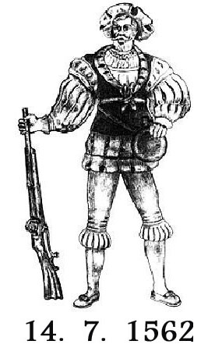

POROČILO

VODJE

REPREZENTANCE

SHOOTING UNION OF SLOVENIA
SLO - 1000 Ljubljana, Dolenjska cesta 11,
telefon: +386 1 427-10-09, 428-05-82
telefax: +386 1 428-05-83
e-pošta: info@strelska-zveza.si; http://www.strelska-zveza.si

Tekmovanje:
Datum: |  | Kraj (država):
Disciplina:
Strokovno osebje:
Kategorija:
Tekmovalci:
Komentar
in ocena tekmovanja:
Predlog:
Opomba:
Priloga:

Financiranje:
Tekmovanje je del sprejetega letnega "Programa dela reprezentanc": | DA | NE
Na Predsedstvu SZS je za tekmovanje potrjena predlagana udeležba in sestava reprezentance s sklepom št.:
Planska postavka financiranja tekmovanja v letnem "Finančnem načrtu nastopov reprezentanc": |  |  | EUR
Planirana "Kalkulacija stroškov tekmovanja" (iz predloga posredovanega na Predsedstvo SZS): |  |  | EUR
Stroški tekmovanja (realizacija): |  |  | EUR

Pripravil:

